***ВИКТОРИНА на тему:***

***«Символы моей Родины»***

**Цели:**

• Закрепить знания детей о Казахстане, формировать понятие «гражданин»,   
• Развивать представления об уважительном отношении к Родине и государственным символам.   
• воспитывать чувства любви и гордости за свою многонациональную Родину - Республику Казахстан.

**Наглядности**: слайды, голубая и желтая лента, плакаты А 3 – 2 шт., цветные карандаши.

Ход викторины:

**Орг. момент.**

**На слайде:**

«Казахстан любимый мой,   
Буду я всегда с тобой!   
Здесь и мама, и друзья,   
Это Родина моя!»

       - Здравствуйте дорогие ребята, уважаемые гости. Наша викторина посвящена государственным символам Республики Казахстан. А прежде чем приступить к викторине, давайте вспомним, что является символами Республики Казахстан. Споем с вами гимн нашей страны. *(играет гимн)*

      - Наша страна – Республика Казахстан. Широко раскинулась она под ярким солнцем. Здесь есть и бескрайние степи, и высокие горы, и глубокие озера, и бурные реки. В полях колосится пшеница. В садах зреют ароматные яблоки. Поют звонкую песню родники. В городах и аулах Казахстана живут люди разных национальностей.

            4 июня 1992 года были впервые утверждены новые государственные символы независимого Казахстана. Этот день навсегда останется в истории страны как день рождения новой государственной символики.

- Давайте по кругу возьмёмся за голубую ленту и представим, что это границы нашей Родины. Теперь сделаем так, чтобы мы оказались внутри круга, а лента – снаружи. Лента образовала своеобразную границу Республики Казахстан. А мы народ, который родился и живёт в Казахстане, значит мы граждане своей страны. Родина защищает нас и заботится о нас. Казахстан- это наш дом.

Республика Казахстан – древняя и молодая земля. Она любима нами с детства и на всю жизнь. Как хорошо, что мы живём с вами в Казахстане. Мы все граждане своей страны.

- посмотрите на ленты, каждый из вас взял ленту определенного цвета. Те дети которые выбрали ленту желтого цвета, идут к этому столу, а те дети лента которых синего цвета к другому столу.

             - А теперь вы можете проявить свои знания и эрудицию! Желаю всем удачи!

За каждый правильный ответ будете получать баллы. В конце викторины мы узнаем, кто лучше знает о своей стране.

              - Ребята, вы должны дать названия своим командам. Названия должны соответствовать сегоднешней теме нашей викторины. Нужно выбрать капитанов команд.

         Так как у нас будет игра с командами, значит их будет справедливо оценивать наше жюри. А в жюри у нас сегодня:____________________

Итак, мы начинаем викторину.

**1 тур.- Игра «Мозговой штурм»:**

         - Перед вами солнце, на лучах солнца находятся лучи. На каждом лучике находится вопрос, на который вы должны ответить. Вы должны сами выбирать кто из вашей команды будет отвечать. За каждый правильный ответ- 1 балл.

1. Столица Казахстана?

2. Первый президент РК?

3. Назовите государственные символы РК?

4. Назовите города Казахстана.

5. Какие народы живут в Казахстане?

6. Назовите казахские национальные блюда.

7. Государственный язык Республики Казахстан?

8. Первый космонавт РК. (Тохтар Аубакиров)

9. Древнее жилище казахского народа. (Юрта)

10. Назовите казахский национальный музыкальный инструмент

- молодцы, на все вопросы вы ответили. Наше жюри подсчитывает баллы, а мы продолжаем.

**2 тур. – Игра « Вспоминай-ка»:**

- Чтобы выполнить второе задание, вам нужно вспомнить все то, что вы знаете о флаге. На Ваших столах лежат листы, на которых вы увидите вопросы . вам нужно ответить на эти вопросы. За каждый правильный ответ 1 балл.

**Вопросы**

**Ответы**

1. Автор флага Республики Казахстан?

Автором Государственного флага является

**Шакен Онласынович Ниязбеков.**

1. Какие два цвета присутствуют на флаге РК? Что они символизируют?

Голубой, желтый. Голубой означает ясное безоблачное небо и покой, мир и спокойствие, светлое и ясное будущее. Золотой- изобилие, богатство.

1. Что символизирует луч и солнце на флаге?

несет тепло и свет всем народам;

1. Что символизирует парящий орел на флаге РК?

священная птица, символ вечности.

1. Что символизирует орнамент на флаге РК?

принадлежность Казахстану.

- пока наши команды работают, викторина со зрителями. Что вы знаете о Родине?

***1. Как называется наша Республика? Слайд №10***  
A. Россия  
B. Казахстан  
C. Туркменистан  
D. Узбекистан

***2. Назовите столицу Республики Казахстан. Слайд №11***  
A. Караганда  
B. Алматы  
C. Москва  
D. Астана

***3. Какого цвета Государственный флаг Республики Казахстан? Слайд №12***  
A. Голубого  
B. Красного  
C. Трехцветный (белый, синий, красный)  
D. Желтого

***4. Кто изображен на Государственном гербе Республики Казахстан? Слайд №13***  
A. Двуглавый орел  
B. Тулпар (мифический конь)  
C. Голубь  
D. Человек

***5. Традиционное жилище казахов. Слайд №14***  
A. Изба  
B. Замок  
C. Юрта  
D. Хижина

***6. Казахский музыкальный инструмент. Слайд №15***  
A. Домбра  
B. Гармонь  
C. Балалайка  
D. Гусли

***7. Герой казахских народных сказок. Слайд №16***  
A. Алдар-Косе  
B. Иван-дурак  
C. Емеля  
D. Буратино

***8. Чем славится город Караганда? Слайд №17***  
A. Чистотой  
B. Добычей угля  
C. Рыбой  
D. Известняком

***9. Что такое флаг, герб, гимн для государства? Слайд №18***  
A. Символы государства  
B. Памятники истории  
C. Монеты  
D. Музейные экспонаты

***10. Какое из этих животных встречается в Казахстане? Слайд №19***  
A. Сурок  
B. Слон  
C. Олень  
D. Белый медведь

***11. Ишим – это … слайд №20***  
A. Река  
B. Город  
C. Гора  
D. Озеро

***12. Какой из этих городов не входит в Республику Казахстан? Слайд №21***  
A. Омск  
B. Караганда  
C. Алматы  
D. Актобе

***13. Денежная единица Республики Казахстан. Слайд №22***  
A. Рубль  
B. Тенге  
C. Зайчики  
D. Доллар

***14. Южная столица Республики Казахстан. Слайд №23***  
A. Астана  
B. Караганда  
C. Алматы  
D. Павлодар

**Физкультминутка:**

Если вы по утрам с радостью идете в школу, помашите правой рукой.

 Если вы цените в людях честность и порядочность, сделайте шаг вперед.

Если уверены в своих силах, топните ногой.

 Если вы считаете, что мы должны уважать права людей, независимо от их национальной и социальной принадлежности, сделайте шаг назад.

Если вас волнует судьба нашей страны, хлопните в ладоши.

 Если вы считаете себя патриотами, поднимите обе руки вверх.

 Если вы верите в то, что наша страна займет достойное место в мире, протяните обе руки

вперед.

 Если вы верите, что будущее страны зависит от вас, возьмитесь за руки.

Молодцы ребята. Вот так вот сплоченно живут люди в нашей стране.

**3 тур –** **Творческая работа. «Солнце»**

   Это солнце, которое согревает своим тёплом нашу землю. Чтобы солнышко лучше грело и больше дарило нам тепла, ему нужны лучики. Вы, ребята, обведите свои ладошки вокруг солнца. Ваши ладошки и будут лучиками нашего солнышка. И каждый из вас напишите на своей ладошке свое пожелание своей стране и ее народу.

— Кто же у нас из ребят лучше всех знает свою Родину. У кого больше смайликов? Итак, лучшим знатоком интеллектуальной викторины стал (а) … (вручение подарка)

**Подведение итогов.**

Пока жюри считает баллы,

**Награждение победителей.**   
Велика и прекрасна наша Родина- Республика Казахстан! Любите её, берегите и приумножайте её богатства! Ведь всем вам предстоит жить и работать в этой прекрасной стране!

— Дорогие ребята, наша викторина подошла к концу. Желаю вам всего самого наилучшего.

Спасибо за игру.

КГУ «Средняя школа-лицей №2»

Викторина

Символы моей Родины

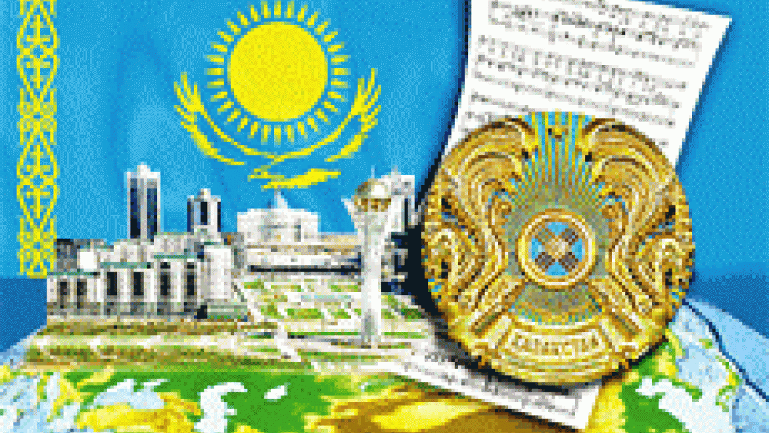

Библиотекарь: Жахина Д.К.

г. Ерейментау 2018 г.

г. Ерейментау 2018 г.